analytica 2026, Halle A1, Stand 419

Schnell und flexibel zur optimierten Fluidik-Lösung
Prozessverständnis trifft Kunststoff-Know-how

Kurzfassung:
Die Herstellung von Kunststoffteilen erfordert spezielles Know-how. Der Fluidikspezialist Bürkert hat über 40 Jahre Erfahrung in der Kunststofftechnik – von der Entwicklung bis zur Fertigung von Kunststoffbauteilen sowie -baugruppen. Mittlerweile bietet er im neuen Kompetenzzentrum Kunststofftechnik am Bürkert Campus Criesbach die komplette Kunststoff-Wertschöpfungskette unter einem Dach an. Das bringt mehr Flexibilität in der Konstruktion, optimiert den Herstellungsprozess der Werkzeuge sowie die Herstellung von Bauteilen. Gleichzeitig kann in den Entwicklungsprozess wertvolles Spritzgussprozess-Know-how einfließen, das die hergestellten Produkte und fluidischen Systeme für den Einsatzfall optimiert.
Langfassung:
Fluidikanwendungen stellen oft hohe Anforderungen an die eingesetzten Werkstoffe: aggressive Medien, hohe Temperaturen und Drücke sowie Hygieneanforderungen in der Lebensmittelindustrie oder Biokompatibiliät in der Medizintechnik oder Pharmazie sind nur einige der Herausforderungen. Hier steckt in den eingesetzten Kunststoffteilen wie Ventilen, medienführenden Leitungen oder komplexe kundenspezifische Gesamtlösungen sehr viel Know-how. Die Fluidikexperten von Bürkert haben daher seit über 40 Jahren im eigenen Haus Wissen und Kompetenzen zur Entwicklung von Kunststoffbauteilen bis hin zur Kunststofffertigung aufgebaut (Bild 1). Seit kurzem sind diese im neuen Kompetenzzentrum Kunststofftechnik am Campus Criesbach gebündelt. Anwender profitieren von exakt an die eigenen Bedürfnisse angepassten Kunststofflösungen, kürzeren Entwicklungszeiten, schnelleren Markteinführungen und Unterstützung bei teilweise komplexen und langwierigen internationalen Zulassungsprozessen.
Die ganze Kunststoff-Wertschöpfungskette aus einer Hand
Ein cross-funktionales Team aus den Bereichen Werkstofflabor, Entwicklung, Werkzeugkonstruktion, Werkzeugbau, Technikum, Kunststofffertigung sowie der Qualitätssicherung deckt im neuen Kompetenzzentrum die gesamte Kunststoff-Wertschöpfungskette ab. Dabei ist zuallererst die Werkstoffauswahl entscheidend. Im Standard-Portfolio sind gut 90 verschiedene Werkstoffe, passend für die meisten Anwendungen. Für besonders herausfordernde Anwendungen können darüber hinaus in enger Absprache kundenspezifische Werkstoffe entwickelt werden.
Nach der Werkstoffauswahl folgt seine Qualifizierung im Labor für den jeweiligen Einsatzfall. Dies betrifft den Werkstoff, aber auch das Bauteil bzw. das gesamte System. Anschließend werden die Bauteile so entwickelt, dass eine kunststoffgerechte Serienproduktion möglich ist. Es folgt je nach Kundenanforderung die Prototypen-Erstellung z.B. per Aditive Manufacturing-Technologien, Vakuumgießen oder gespritzt aus kostengünstigen Prototypenwerkzeugen in Originalwerkstoffen. Die Prototypen werden je nach Anwenderbedarf für Funktions- oder Bauraumprüfung realisiert. Bereits in diesen Schritten ist es hilfreich, die Komplettlösung im Blick zu haben und nicht nur die Entwicklung einzelner Bauteile. Es folgen Artikel- und Werkzeugsimulation zum Beispiel hinsichtlich der mechanischen Eigenschaften, des Strömungsverhaltens des Mediums im fertigen System, des Kunststoffschmelzflusses bei der Bauteilherstellung und des Verzugsverhaltens nach dem Herstellungsprozess der Bauteile (Bild 2). Auch die Werkzeugkonstruktion samt Werkzeugbau ist im eigenen Haus angesiedelt (Bild 3), ebenso wie ein Technikum und die Kunststoffspritzerei für z. B. transparente Teile, komplexe mechanisch beanspruchte Teile sowie Mikrokonturen in Makrobauteilen.
Durch die Komplettlösung aus einer Hand entstehen kurze, schnelle Kommunikationswege, was beispielsweise Optimierungen erleichtert. Zudem werden disruptive Lieferketten vermieden. In allen Schritten profitieren Kunden zudem vom doppelten Know-how der Fluidikexperten: Diese kennen sich nicht nur in der Chemie der eingesetzten Werkstoffe bestens aus, sondern sind auch mit den Prozessen der Zielbranche vertraut, in der die fertiggestellten Komponenten später zum Einsatz kommen. In vielfältigen Anwendungen konnte die Innovationsfähigkeit der Kunststoffentwicklung bereits unter Beweis gestellt werden: Seien es zuverlässig spülbare Ventile im Lebensmittel- und Pharmabereich, die Wasseraufbereitung an Zahnarztstühlen, die lebensmittelzugelassene Beschriftung mittels industrieller Tintendrucksysteme, druckbeständige Systeme in Heißwasser- und Dampfanwendungen oder passend zur Corporate Identity des Kunden eingefärbte Bauteile.

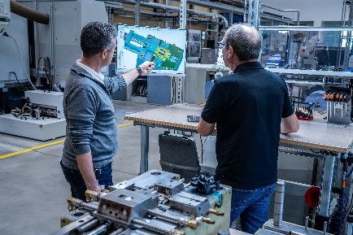
Bild 1: Bürkert deckt die gesamte Wertschöpfungskette der Kunststoffproduktion im eigenen Haus ab. Das ermöglicht schnelle Reaktionszeiten bei Anpassungen und verhindert disruptive Lieferketten. (Quelle: Bürkert Fluid Control Systems)
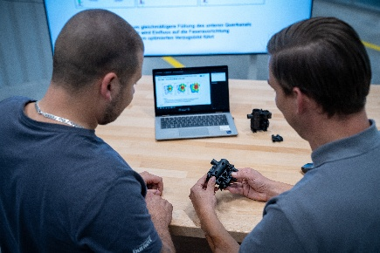
Bild 2: In der Artikel- und Werkzeugsimulation werden Bauteile bezüglich ihrer mechanischen Eigenschaften, des Strömungsverhaltens des Mediums im fertigen System, des Kunststoffschmelzflusses bei der Bauteilherstellung und des Verzugsverhaltens nach dem Herstellungsprozess untersucht. (Quelle: Bürkert Fluid Control Systems)
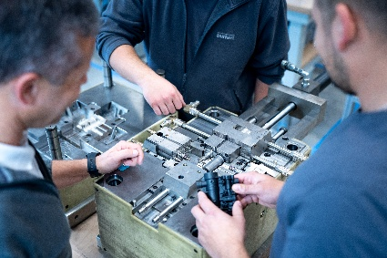
Bild 3: Auch die Werkzeugkonstruktion samt Werkzeugbau ist im eigenen Haus angesiedelt. (Quelle: Bürkert Fluid Control Systems)
Autor:
Matthias Schelling, Leitung Werkzeugbau & Technikum bei Bürkert Fluid Control Systems

Weitere Informationen:
https://www.buerkert.de/de/industrien-loesungen/loesungen/individuelle-loesungen/buerkert-systemhaus-hier-erwarten-sie-greifbare-und-messbare-mehrwerte/kunststofftechnik

Zeichen Langfassung (ohne Bildunterschriften und Kastentext): ca. 3.700
Zeichen Kurzfassung: ca. 700
Zeichen Kastentext „Über Bürkert Fluid Control Systems“: ca. 1.100
Über BÜRKERT
Bei Bürkert dreht sich alles um Fluide. Ob Messen, Steuern oder Regeln – die Faszination für das, was fließt, treibt Bürkert seit acht Jahrzehnten an. Diese Begeisterung spiegelt sich in der kontinuierlichen Entwicklung innovativer Produkte und maßgeschneiderter Systemlösungen wider, die weltweit in der Fluidtechnik eingesetzt werden. Dabei konzentriert sich Bürkert auf die Zielindustrien Food & Beverage, Pharma & Biotech, Lab & Analytical sowie Hydrogen im Bereich Energy. Für diese Branchen werden individuelle Portfolios aus Komponenten, Systemlösungen und (digitalen) Services entwickelt, die exakt auf die jeweiligen Applikationen und Anforderungen der Kunden abgestimmt sind.
Mit Hauptsitz im süddeutschen Ingelfingen ist Bürkert in über 30 Ländern weltweit mit mehr als 3.700 Mitarbeitenden vertreten. Globale Forschungs-, Entwicklungs- und Produktionsstandorte in China, den USA, Indien und Europa ermöglichen es, flexibel und schnell mit regionalen Besonderheiten umzugehen. Es entstehen Gesamtsysteme, die Ressourcenschonung, Energieeffizienz und Prozesssicherheit vereinen – für eine zukunftsfähige Industrie.
Weitere Informationen unter:
www.burkert.com
www.linkedin.com/company/burkert-fluid-control-systems

